[1]

**UNIVERSIDAD SURCOLOMBIANA**

**INGENIERÍA ELECTRÓNICA**

**ELECTRÓNICA DIGITAL 1**

**PRE-INFORME**

**APLICACIÓN DE LAS COMPUERTAS UNIVERSALES PRACTICA 1°**  
Juan Esteban Diaz Delgado-20212201615 Dumar Alexander Delgado-20221206321  
**Subgrupo 01-Nº2**

**20/09/2024**

***Resumen—*** ***En este pre-informe se presenta la implementación de las compuertas universales NAND y las compuertas NOR utilizando tecnologías de TTL y CMOS en los circuitos digitales. Se verificaron los niveles de voltaje en las entradas y en las salidas, y se analizaron las diferencias en los comportamientos eléctricos entre ambas tecnologías. Los circuitos fueron diseñados y montados en un protoboard, realizando mediciones de voltajes y corrientes. Los resultados mostraron diferencias significativas en términos de consumo energético y perfiles de tensión, destacando la mayor eficiencia de las compuertas CMOS frente a las TTL, claro está solo en la simulación.***

***Palabras claves— Compuertas lógicas, TTL, CMOS, compuertas NAND, compuertas NOR.***

# **OBJETIVOS**

# Aplicar los conceptos teóricos adquiridos en la creación de un circuito con compuertas NAND, desarrollando su tabla de verdad como parte central de la ejecución del laboratorio.

# Profundizar en la comprensión de las características y funcionalidades de los sistemas TTL y CMOS, a través del diseño y análisis del circuito implementado.

# Contrastar los datos experimentales obtenidos en las mediciones de voltajes de entrada y salida de las compuertas con los resultados esperados, verificando su correspondencia.

# Identificar las diferencias eléctricas entre compuertas lógicas de las familias TTL y CMOS, analizando los niveles de voltaje, corriente y resistencia de entrada.

# Analizar las ventajas y desventajas del uso de compuertas NAND en la construcción de circuitos lógicos, evaluando su idoneidad frente a otras alternativas en distintos contextos de aplicación.

1. **JUSTIFICACIÓN**

La utilización de compuertas lógicas universales, como NAND y NOR, es esencial en el diseño de circuitos digitales, ya que permiten implementar cualquier función lógica. Estas compuertas, al combinarse adecuadamente, simplifican el diseño de sistemas electrónicos complejos como microprocesadores y dispositivos de control. La comprensión de las diferencias entre las tecnologías TTL y CMOS es crucial, dado que cada una ofrece ventajas específicas, como la velocidad en el caso de TTL y el bajo consumo energético en CMOS.

Esta práctica es relevante porque permite a los estudiantes aplicar los conceptos teóricos en un entorno práctico, comparando los perfiles de tensión y analizando el comportamiento de las compuertas en situaciones reales. De este modo, se fortalece su capacidad para diseñar circuitos lógicos robustos y eficientes, aplicables en diversas áreas de la electrónica.

1. **MARCO TEORICO**

Las compuertas lógicas universales, como las NAND y NOR, son elementos fundamentales en la electrónica digital, ya que permiten la construcción de cualquier función lógica mediante su combinación. Estas compuertas forman la base de numerosos circuitos digitales, incluyendo sistemas como microprocesadores, controladores y dispositivos de comunicación. Comprender el comportamiento y las características de estas compuertas es esencial para el diseño eficiente y funcional de circuitos lógicos.

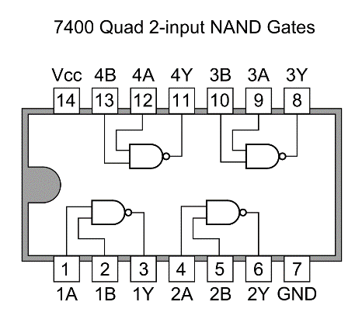

***Imagen Nº1****. Pines de conexión de una compuerta Nand.*

**Compuertas Lógicas Universales**

Las compuertas NAND y NOR son llamadas universales porque, mediante su combinación, se puede implementar cualquier otra compuerta lógica (AND, OR, NOT, etc.). En términos básicos, una compuerta NAND produce una salida baja únicamente cuando todas sus entradas están en estado alto; por el contrario, en cualquier otra combinación de entradas, la salida es alta. Similarmente, una compuerta NOR produce una salida alta únicamente cuando todas las entradas están en estado bajo, y en cualquier otro caso, la salida es baja. Esta flexibilidad las convierte en bloques de construcción esenciales para circuitos lógicos complejos.

***Figura Nº1****. Compuertas NAND Y NOR*

**Álgebra Booleana**

El diseño de circuitos digitales se basa en el álgebra booleana, una rama de las matemáticas que trabaja con valores binarios (0 y 1), los cuales representan los estados de bajo (0) y alto (1) en los circuitos electrónicos. Las compuertas lógicas operan sobre estos valores para realizar funciones lógicas, como la suma, multiplicación o negación booleana. El uso de álgebra booleana permite simplificar circuitos, minimizando el número de compuertas necesarias y optimizando su diseño.

**Familias TTL y CMOS**

Las compuertas lógicas se encuentran en diversas tecnologías, siendo las más comunes TTL (Transistor-Transistor Logic) y CMOS (Complementary Metal-Oxide-Semiconductor). Ambas familias tienen diferencias significativas en términos de consumo de energía, velocidad de operación y estabilidad.

* **TTL:** Se basa en la utilización de transistores bipolares. Una de sus principales características es su rápida velocidad de conmutación, aunque con un mayor consumo de energía. Los dispositivos TTL operan típicamente con una fuente de alimentación de 5V y son más sensibles a interferencias y variaciones de voltaje. Además, las compuertas TTL ofrecen salidas con niveles de voltaje lógicos que no siempre alcanzan 0V o 5V exactos, sino valores cercanos.

***Tabla Nº1.*** *Resumen de perfiles de tensión.*

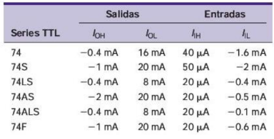

***Tabla Nº2.*** *Resumen de perfiles de corriente.*

* **CMOS:** Esta tecnología emplea transistores de efecto de campo (FET), lo que le permite tener un menor consumo de energía y una mayor inmunidad al ruido, lo que las hace ideales para aplicaciones donde la eficiencia energética es prioritaria. Aunque operan en un rango más amplio de voltajes (3V a 18V), su velocidad de conmutación es generalmente más baja que la de las compuertas TTL.

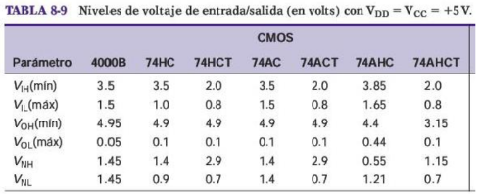

***Tabla Nº3.*** *Resumen perfiles de tensión y márgenes de ruido.*

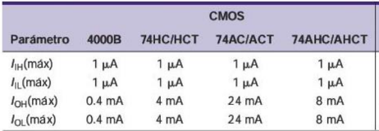

***Tabla Nº4.*** *resumen de perfiles de corriente.*

1. **ELEMENTOS MATERIALES Y EQUIPOS**

* Protoboard
* Fuente de tensión DC de 5V
* Circuitos integrados NAND: 74LS00 (TTL) y 4011 (CMOS)
* DIP Switch. 4 entradas
* Diodos led de color Rojo
* Resistores de 12KΩ, 120Ω, 68Ω, 100Ω y 100kΩ

1. **DESARROLLO ANALITICO**

A) Para la función lógica dada obtener el respectivo circuito digital con la compuerta universal indicada y escribir la tabla de verdad lógica y de tensiones para dicho circuito.

$$x=\left(\overline{A+B}\right) con NAND$$

Asimismo, se procede a plantear la tabla de la verdad de la función indicando la A como el MSB y la B como el LSB.

|  |  |  |  |
| --- | --- | --- | --- |
| ENTRADAS | | SALIDAS PARCIALES | SALIDA FINAL |
| A | B | (A+B) | $$\overline{(A+B)}$$ |
| 0 | 0 | 0 | 1 |
| 0 | 1 | 1 | 0 |
| 1 | 0 | 1 | 0 |
| 1 | 1 | 1 | 0 |

***Tabla 1.*** *Tabla de verdad del circuito*

Se procede a realizar la tabla de la verdad para los circuitos integrados con tecnología TTL.

|  |  |  |  |
| --- | --- | --- | --- |
| ENTRADAS | | SALIDAS PARCIALES | SALIDA FINAL |
| A | B | (A+B) | $$\overline{(A+B)}$$ |
| 0.8 | 0.8 | 0.5 | 2.7 |
| 0.8 | 2 | 2.7 | 0.5 |
| 2 | 0.8 | 2.7 | 0.5 |
| 2 | 2 | 2.7 | 0.5 |

***Tabla 2****. Tabla de tensiones TTL*

Se procede a realizar la tabla de la verdad para los circuitos integrados con tecnología CMOS.

|  |  |  |  |
| --- | --- | --- | --- |
| ENTRADAS | | SALIDAS PARCIALES | SALIDA FINAL |
| A | B | (A+B) | $$\overline{(A+B)}$$ |
| 1.5 | 1.5 | 0.05 | 4.95 |
| 1.5 | 3.5 | 4.95 | 0.05 |
| 3.5 | 1.5 | 4.95 | 0.05 |
| 3.5 | 3.5 | 4.95 | 0.05 |

***Tabla 3****. Tabla de tensiones CMOS*

Una vez que se obtuvieron las tablas de verdad, se procedió simular el circuito de las compuertas lógicas con tecnología TTL.

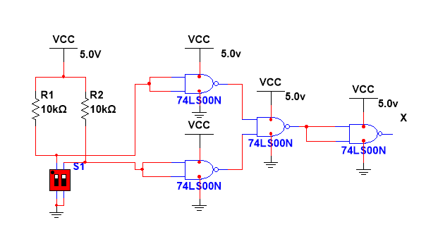

***Figura Nº2****. Simulación con tecnología TTL*

Del mismo modo, una vez que se obtuvieron las tablas de verdad, se procedió simular el circuito de las compuertas lógicas con tecnología CMOS.

***Figura Nº3****. Simulación con tecnología CMOS*

B) Para visualizar el estado de la salida final del circuito digital y conocer el efecto que la carga (visualizador) produce en el perfil de tensión de salida de la compuerta, se usarán las siguientes conexiones del visualizador a la salida del circuito digital. Se deben calcular las resistencias RB, RC, RH, RL y las resistencias de entrada del circuito.

Se procede a realizar el cálculo de las resistencias de entrada para los circuitos con TTL y CMOS:

Las resistencias se utilizarán en una configuración PULL UP y deben seleccionarse de forma que, incluso cuando se presente la máxima corriente de entrada en estado alto (20 µA), la caída de voltaje sobre la resistencia no sea tan significativa como para que el voltaje de entrada a la compuerta sea inferior al VIH mínimo (2V). Dado que el VCC de los circuitos TTL es de 5V, la caída de voltaje máxima permitida en la resistencia es de 3V.

$$R_{PULL-UP}=\frac{V_{CC}-V_{IH}}{I_{IH}}$$

$$R_{PULL-UP}=\frac{5-2}{20x{10}^{-6}}=150kΩ$$

La resistencia de $R_{PULL-UP}$ para el caso de las compuertas lógicas de tecnología TTL son de 150k $Ω$.

Del mismo modo se procede a calcular de nuevo el valor de las resistencias de entrada para CMOS con un VDD de 5V, donde la corriente de entrada en estado alto ($I_{IH}$) es mucho más baja, ya que en este caso los transistores CMOS, en teoría, no generan corriente de entrada.

$$R_{PULL-UP}=\frac{V_{CC}-V_{IH}}{I_{IH}}$$

$$R_{PULL-UP}=\frac{5-3.5}{1x{10}^{-6}}=1.5MΩ$$

**Cálculos Circuito B**

Para calcular los valores de Rb y Rc, es importante tener en cuenta el voltaje necesario para que el diodo LED funcione correctamente, así como las características eléctricas del transistor, para asegurar su adecuado desempeño

|  |  |  |  |
| --- | --- | --- | --- |
| Información diodo led | | | |
| Color | Tensión (V) | Tensión Máxima (V) | Corriente (mA) |
| Rojo | 1.8 | 2.2 | 20 |
| Verde | 2 | 3.5 | 20 |
| Azul | 2.5 | 3.5 | 20 |
| Amarillo | 2 | 3.5 | 20 |

**Circuito b**

***Figura Nº4****. Circuito b*

Para el circuito B, se encuentran dos resistencias las cuales son RB y RC, además tenemos un transistor BJT de referencia 2N3904, aquí se procedió a realizar los cálculos como se muestra a continuación para TTL y CMOS.

$$V_{CE}= Voltaje colector emisor en saturación$$

$$V_{LED}= Voltaje que cae en el diodo LED$$

$$V_{OL}= Voltaje Típico de Salida en Bajo para TT$$

**Análisis teórico para circuito TTL**

Se procede a calcular Rb, para este cálculo, necesitamos la corriente de saturación del transistor, que es de 20 mA, junto con un hfe de 100, esto quiere decir que se necesita un hfe mínimo de 100.

$$I_{B}=\frac{I_{C}}{hfe}=\frac{20x{10}^{-3}}{100}=200µA$$

Ahora que se calculó $I_{B}$ se procede a calcular $R_{b}$

.

$$R_{b}=\frac{V_{OH}-V_{BESAT}}{I_{B}}$$

$$R_{b}=\frac{3.6v-0.8v}{200x{10}^{-6}}=14kΩ$$

Asimismo, se procedió a calcular $R_{C}.$

$$-V_{CE}-V_{LED}-V_{RC}+V_{CC}=0$$

$$-0.2v-2.2v-(R_{C} * I_{C}) +5v=0$$

$$5v-0.2v-2.2v=\left(R_{C} * I_{C}\right)$$

$$5v-0.2v-2.2v=\left(R_{C} * I_{C}\right)$$

$$2.6v=\left(R_{C} * I_{C}\right)$$

$$\frac{2.6v}{I_{C}}=R_{C} , I_{C}=20mA$$

$$\frac{2.6v}{20x{10}^{-3}}=R_{C}$$

$$R_{C}=130Ω$$

**Análisis teórico para circuito CMOS**

Se procede a calcular Rb, y para ello necesitamos la corriente de saturación del transistor, que es de 20 mA, y un hfe de 100, lo que indica que se requiere un hfe mínimo de 100. En el caso de CMOS, como se emplea el mismo transistor, lo único que cambiará será el VOH.

$$I_{B}=\frac{I_{C}}{hfe}=\frac{20x{10}^{-3}}{100}=200µA$$

Ahora que se calculó $I_{B}$ se procede a calcular $R_{b}$

$$R_{b}=\frac{V_{OH}-V_{BESAT}}{I_{B}}$$

$$R_{b}=\frac{5v-0.8v}{200x{10}^{-6}}=20.75kΩ≈21kΩ$$

Para el caso de $R_{C}$ es el mismo calculo.

$$R_{C}=130Ω$$

**Cálculos Circuito C**

En el circuito C, se procederá a calcular Rh, para encontrar el valor de Rh, usamos las leyes de los voltajes de Kirchhoff de la cual se despeja esta ecuación.

**Análisis teórico para circuito TTL**

$$R_{h}=\frac{V_{OH}-V_{LED}}{I_{LED}}$$

$$R_{h}=\frac{3.6v-2.2v}{20x{10}^{-3}}$$

$$R_{h}=70Ω$$

**Análisis teórico para circuito CMOS**

$$R_{h}=\frac{V_{OH}-V_{LED}}{I_{LED}}$$

$$R_{h}=\frac{5-2.2v}{20x{10}^{-3}}$$

$$R_{h}=140Ω$$

**Cálculos Circuito D**

Por último, se procede a calcular la resistencia RL del último circuito.

**Análisis teórico para circuito TTL**

$$R_{L}=\frac{V_{CC}-V_{LED}-V_{OL}}{I_{LED}}$$

$$R_{L}=\frac{5v-2.2V-0.4V}{20x{10}^{-3}}$$

$$R_{L}=120Ω$$

**Análisis teórico para circuito CMOS**

$$R_{L}=\frac{V_{OH}-V_{LED}}{I_{LED}}$$

$$R_{L}=\frac{5-2.2v}{20x{10}^{-3}}$$

$$R_{L}=140Ω$$

C) Con respecto a los circuitos anteriores, calcular y escribir los voltajes propuestos en la tabla 3.

|  |  |  |  |  |  |  |  |  |
| --- | --- | --- | --- | --- | --- | --- | --- | --- |
| Circuito | Vx (V) | | Vb(V) | | Vc(V) | | Vd(V) | |
| TTL | CMOS | TTL | CMOS | TTL | CMOS | TTL | CMOS |
| Circuito a en alto | 2.7 | 4.95 |  |  |  |  |  |  |
| Circuito a en bajo | 0.4 | 0.05 |  |  |  |  |  |  |
| Circuito b en alto | 2.7 | 4.95 | 0.758 | 0.756 | 0.170 | 0.2 | 1.83 | 1.83 |
| Circuito b en bajo | 0.4 | 0.05 | 0 | 0 | 4.25 | 4.22 | 0.746 | 0.750 |
| Circuito c en alto | 2.7 | 4.95 |  |  |  |  | 1.87 | 1.83 |
| Circuito c en bajo | 0.4 | 0.05 |  |  |  |  | 0 | 0 |
| Circuito d en alto | 2.7 | 4.95 |  |  |  |  | 0 | 0 |
| Circuito d en bajo | 0.4 | 0.05 |  |  |  |  | 1.83 | 1.84 |

D) Con los valores de las resistencias y los voltajes de la tabla anterior calcular y escribir lo que se pide en la tabla 4.

|  |  |  |  |  |  |  |  |  |  |  |  |  |
| --- | --- | --- | --- | --- | --- | --- | --- | --- | --- | --- | --- | --- |
| Circuito | IB (μA) | | IC (mA) | | IOH (μA) | | IOL (mA) | | VLED (V) | | VCE (SAT) (V) | |
| TTL | CMOS | TTL | CMOS | TTL | CMOS | TTL | CMOS | TTL | CMOS | TTL | CMOS |
| Circuito b en alto | 3.499uA | 4.999uA | 23.1 | 22.8 |  |  |  |  | 1.83 | 1.83 | 0.170 | 0.2 |
| Circuito c en alto |  |  |  |  | 400 | 400 |  |  | 1.87 | 1.87 |  |  |
| Circuito d en bajo |  |  |  |  |  |  | 8 | 0.04 | 1.83 | 1.83 |  |  |

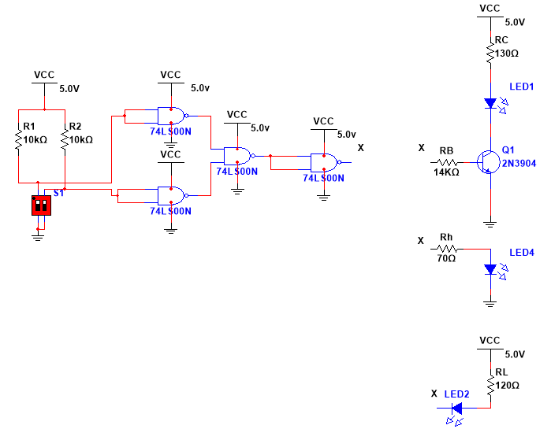Las simulaciones se muestran a continuación.

***Figura Nº5****. Simulación TTL*

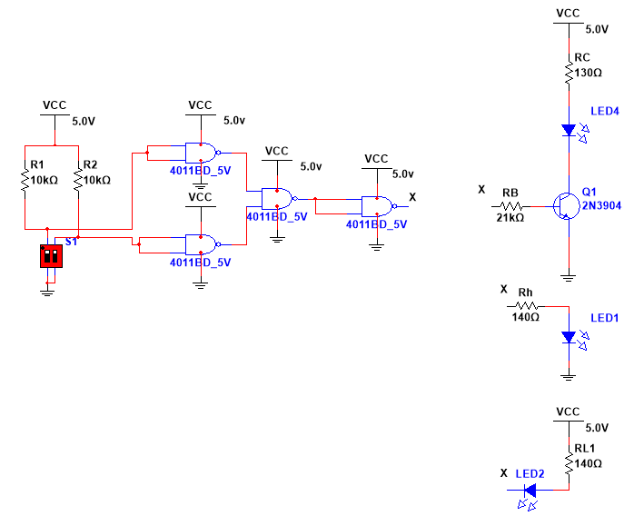

***Figura Nº6****. Simulación CMOS*

1. **REFERENCIAS**

* Libro Sistemas digitales Principios y Aplicaciones Tocci. Décima edición.

1.